Ayuntamiento de Venta de Baños
CIF P34o2300-B

Calle / la Churruca nº 15
34200 VENTA DE BAÑOS (Palencia) Tel: 979.76.12.14
PA
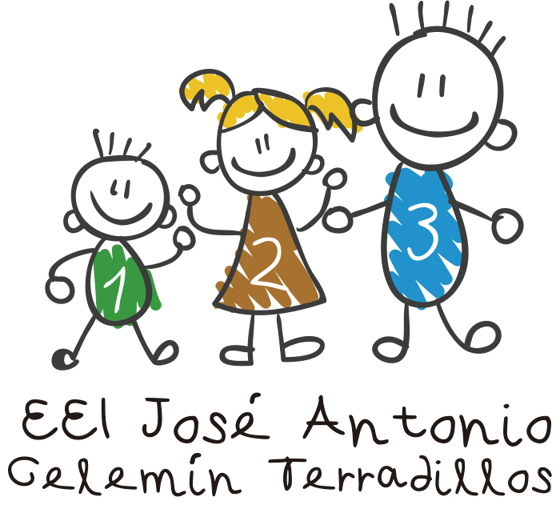

RESERVA DE PLAZA ESCUELA DE EDUCACIÓN INFANTIL 0 – 3 AÑOS TITULARIDAD DEL AYUNTAMIENTO DE VENTA DE BAÑOS

EMPADRONAMIENTO UNIDAD FAMILIAR Nº RESERVA

DATOS SOLICITANTES

Nombre y apellidos: DNI/NIE:
Nombre y apellidos: DNI/NIE:
Domicilio: Nº: Piso: Letra: Código postal: Localidad: Provincia: Teléfono Fijo: Teléfono Móvil: Fax: Correo electrónico: Relación con el niño/a (padres, madres, tutores o representantes legales):

DATOS DEL NIÑO/A

Primer apellido: Segundo apellido: Nombre: Lugar nacimiento: Provincia: Fecha de nacimiento: / /

DATOS DEL CENTRO

Centro solicitado: ESCUELA INFANTIL JOSE ANTONIO CELEMIN TERRADILLOS

SOLICITO la reserva de plaza para:

El curso ___________/__________

Actualmente cursa __________ en la clase __________ Tutor/a ______________________________.

Solicitamos la reserva de plaza para La clase de __________________.

Documentación que deben de adjuntar: No es necesario lo solicita la Escuela.
- Certificado de empadronamiento.
- Certificado de residencia efectiva.

DECLARO que son ciertos cuantos datos figuran en la presente solicitud, así como en la documentación que se adjunta y

AUTORIZO al Ayuntamiento de Venta de baños a solicitar el certificado de nivel de rentas a la Agencia Estatal de Administración

Tributaria.

Palencia, a de de 20
(Firma de los Solicitantes)

Fdo.:
Fdo.:

ILMO. SR. ALCALDE – PRESIDENTE DEL EXCMO. AYUNTAMIENTO DE VENTA DE BAÑOS .

PROTECCIÓN DE DATOS

De conformidad con lo dispuesto en el artículo 5 de la Ley Orgánica 15/1999, de 13 de diciembre, de Protección de Datos de Carácter Personal (LOPD) se le informa que los datos de carácter personal facilitados a través del presente formulario, así como la documentación aportada, serán incluidos en el fichero ESCUELAS INFANTILES con la finalidad de tramitar y gestionar su solicitud de ingreso en la Escuela Infantil de 0 a 3 años. Así mismo serán incluidos en el fichero TERCEROS, cuya finalidad es disponer de un registro único de las personas físicas o representantes de entidades jurídicas que se relacionan con el Ayuntamiento. La titularidad de estos ficheros corresponde al Ayuntamiento de Venta de Baños, estando inscritos en el Registro General de Protección de Datos.
Los datos serán tratados de manera confidencial y sólo serán cedidos a otras entidades cuando se cumplan las exigencias establecidas en la legislación vigente de Protección de Datos.
Las personas interesadas podrá ejercitar los derechos de acceso, rectificación, cancelación y oposición en los términos previstos en la precitada Ley, mediante comunicaPcáióngeinscarita1ddiriegid1a al responsable del fichero: Ayuntamiento de Venta de Baños , c/ Cosntitución Venta de baños (Palencia) indicando en el asunto: Ref. Protección de Datos.

